PARECER Nº_________, de 2025.

DA COMISSÃO DE DEFESA DOS DIREITOS DAS PESSOAS COM DEFICIÊNCIA, SOBRE A MOÇÃO Nº 0090, DE 2024.

De autoria do nobre deputado Carlos Cezar, a Moção em epígrafe “visa aplaudir a jovem Ana Maria Machado Evaristo dos Santos por sua história de vida”.

A presente propositura esteve em pauta nos dias correspondentes nos termos do inciso IX, do artigo 165, da XIV Consolidação do Regimento Interno da Assembleia Legislativa do Estado de São Paulo, não tendo recebido emendas ou substitutivos.

Decorrido o prazo de pauta, foi à moção encaminhada para a Comissão de Defesa dos Direitos das Pessoas com Deficiência, a fim de ser examinada à luz do disposto no § 19º do artigo 31 do Regimento já citado.

Ao fazermos, verificamos que se trata de uma Moção que “Visa aplaudir a jovem Ana Maria Machado Evaristo dos Santos por sua história de vida”.

Esta Moção busca reconhecer e aplaudir o trabalho, a coragem e a representatividade de Ana Maria Machado Evaristo dos Santos, primeira pessoa com Transtorno do Espectro Autista a atuar como tradutora e intérprete de Libras no Brasil.

Diagnosticada precocemente, Ana Maria não apenas superou barreiras impostas pelo preconceito e pela falta de oportunidades, mas transformou sua trajetória em uma mensagem viva de inclusão, perseverança e empoderamento. Sua atuação como intérprete de Libras rompe paradigmas, servindo como elo entre comunidades historicamente marginalizadas a comunidade surda e a comunidade autista e abrindo caminhos para que outros possam sonhar e realizar.

Ao ocupar espaços de protagonismo, Ana Maria prova que a diversidade é força e que a presença de pessoas com deficiência em posições de destaque enriquece e transforma a sociedade. Sua mensagem é clara e inspiradora: “O autismo não é um impedimento, é parte de quem somos e do que podemos conquistar”.

Reconhecer o trabalho de Ana Maria Machado Evaristo dos Santos é reafirmar o compromisso desta Casa com os princípios da dignidade da pessoa humana, da inclusão social e da valorização das diferenças. É celebrar não apenas sua trajetória individual, mas também o impacto coletivo que ela provoca ao abrir portas e derrubar muros, mostrando que o lugar das pessoas com deficiência é em todos os lugares, inclusive onde se constrói história e se promove transformação.

Por todo o exposto, manifesto-me favorável à presente Moção Nº 0090 de 2024, conclusivamente, convicto de que sua aprovação será um ato de justiça, reconhecimento e incentivo à construção de uma sociedade verdadeiramente inclusiva e acessível.

É o nosso parecer,

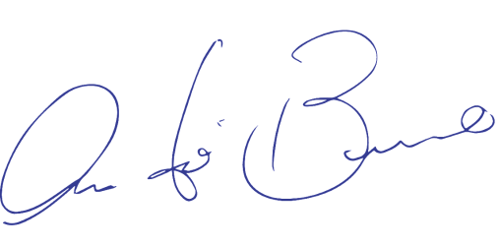
Sala das Comissões, em

Deputado André Bueno

